
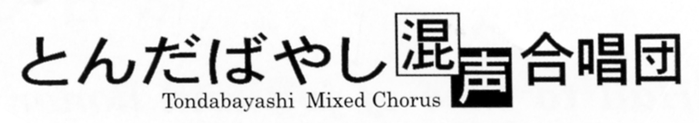


２０１１年４月２日 作成責任及び文責 古畑 等

四月です。平成２３年度がスタートしました。年度変わりなので通勤通学先などの生活環境が変わる方もおいででしょう。やむを得ない事情もあるでしょうが、それでも団員が減らないことを願っています。
さて、現在在籍S２９人、A２５人、T１５人、B１５人、計８４人の新年度です。６月の第１５回定期演奏会と、９月のコーラスフェスティバルを成功させよう。また、あらたなメンバーを増やしたいですね。なお、３月１１日（金）に恐ろしい大震災が東北・関東地方を襲いました。犠牲者の皆さまのご冥福を祈り、被災者の方々にお見舞い申し上げます。１９日に全員で黙祷しました。

練習状況 ３月５日(土)
和田先生のＶＴ。腰に手をおいての呼吸。ＢＲＲＲ―の声出し。「ディ デ ダ ド ドゥ」の変化版で「ニ ニェ ニャ ニョ ニュ」。つまり猫の声。鼻腔を使う発声でした。「ディデダド」の連続発音で、顔の前に音を集めたりする練習もありました。和田先生は個人レッスンもしてくださいますが、「各自での発声の研究が大事」と言われます。
練習曲はダブルピアノ（井関先生・河合さん）で「唱歌の四季」全曲を１から５までやりました。貞松先生は、曲の仕上げにかかっておられ、指示が「声の色あい」まで細かくなっています。
３月１９日（土）
ＶＴは竹岸睦美先生。まず両手をまっすぐ上。ロケットの形でゆっくり手を顔の前まで降ろします。それから嬉しい驚きの顔「オオ」。これで体勢ができる。「猫」のように「ミャアアアー」や、「ミアーマードレ（私のお母さん）」で音階のアップダウン。楽しい練習でした。
練習曲は「遠い雲」「フニクリフニクラ」「赤いサラファン」をおさらい。要暗譜です。練習の大部分は「葉っぱのフレディ」の仕上げ。
「やがて春」では、「春・夏・秋・冬」のメロディーはその季節が声の色で表せたらいい、など先生は高度な合唱を示唆しておられます。
なお、太田真紀さんご来場。「地震では東京混声も大きく動揺しています。でも関係者に被害はなかった模様です。」とのことでした。

３月２１日（月）特別練習日
山田茂先生のご指導です。（次ページ関連記事）一年半前に我々と共演されたのが先生の東混ご定年日。以後理事兼副指揮者として活躍され、今回のご来場です。
まずＶＴで声慣らし。福井雅志先生のＢＲＲＲ―、「ミオー」の音階。声出しの最中に、静かに山田茂先生ご登場。
最初に先生は、貞松先生指揮の通し演奏「唱歌の四季」をじっと聴かれて、「立ち位置を変えて、ピアノを背にして並びましょう。」と指示された。その意味が最後には納得でした。練習中再三ヤマシゲ先生は「ピアノ２台が四季の情景を表現していますから、聴いてみて。」とおっしゃった。背中からピアノのサウンドが我々を包んでくれますから、リズム、テンポがずれません。またソプラノとバスが向き合ったポジションだから表情や声がよく見えます。「普段離れていたＳさん達が見えて合わせやすかった。」とバスの方の感想がありました。「メロディラインの最高音の響きを最低音でも保てるように意識して。」「メロディパートの旋律にからむように音を持っていって。」など、山田茂先生のご指導は枚挙につきません。「この団とやれて楽しかった。上手になったけれどそう歌ったのは貴方がたですよ。」とおっしゃった。シャンテ子も、歌いながら「おお、響きが変わった。豊かになった。」と再三感じました。
しかし、それというのも、我らが貞松道人先生始め指導者の先生方が平素細かく熱心にご指導、力をつけてくださっていたからこそと、改めて感謝します。さあ、今日覚えたサウンドを定演で発揮しよう！

○特別練習日：４月３０日（土）午後１時と、５月１日（日）午前１０時から
○定期演奏会委員会：Ａ伊藤 訓子・Ｔ西谷 進・Ｓ丸岡 直子・Ａ寺野さおり（会計）・山澤 芳子・松村 美紀・吉田栄美子・Ｔ岡野純之助の皆さんです。ありがとうございます。よろしくお願いします。（勿論全団員が分担して関わりますが）
演奏会費：１５０００円（５０００円×３回）集金します。会費関連記事（下段）。２１日に会計予算案が承認されました。
なお今回は少年少女団への楽譜提供・謝礼金・「葉っぱのフレディ」演奏ナレーター小野朝美さんの謝礼金が計上されて、増額になりました。
○愛唱歌集パート２：募集中です（Ｂ上田さん） ○第１６回演奏会選曲：募集中です。（Ｂ坂東さん）
○練習予定：４月以降の練習予定表が出ています。特別練習・追加練習などもありますから要チェックです！

【定期演奏会費について】（３月５日（土）に伊藤さんより全体報告されました。２００８年１０月５日の団総会で決定しています。）
１．当団の団員は、定演運営役員により決められた「定期演奏会費」を納めなければならない。
２．定演会費は、定演会計担当者の指示による支払い方法・金額により、一括または分割にて期限までに納める事とする。
３．定演会費は、個々の団員の定期演奏会への出欠に関わらず負担することとする。
但し、下記に挙げる項目で定演を欠席することとなり、定演運営役員が認めた場合には、特例として減額、免除を行うことができる。
Ａ定演の90日以上前に家事、仕事都合が入った場合で、かつ、役員に申し出がなされた場合。 ５割減額
Ｂ定演直前に入団した場合 (役員の判断にて） 免 除
Ｃ休団中の場合 (休団届けを済ませている事） 免 除

今回については、４月２日が９０日前となります。なお、「免除」としても、チケット配布や、部分ステージ参加など、個々に応じて、考える幅はあり、臨機応変に対応することになるようです。定演出場については練習出席率５０％以上であることも、規約のひとつです。

４月１０日（日）富田林少年少女合唱団ミニコンサート。金剛公民館で１０時３０分から。
６月１８日（土）・１９日（日）河内長野マイタウンオペラ「椿姫」ヴェルディ作曲（全３幕・原語上演・字幕付）
１８日（土）16：00開演・１９日（日）14：00開演（Ｂ中山さん出演です）。
７月３日（日）太田真紀先生、ソプラノリサイタル。すばるホールで１４時開演。
７月５日（火）京極輝子先生（ももせ合唱団）ピアノリサイタル。いずみホール。

”団愛唱歌集パート2” の曲募集メ切日延長の件
日頃より団の運営にご協力をいただき、ありがとうございます。
さて、首記に関しまして,メ切日を延長（3/26→4/30）しますので一層の「積極的な曲の応募」をお願い致します。
今のところ（3/12現在）応募者・・8名・総曲数・・43曲を頂いております。パート1の時よりも、ちょっぴり出
足が遅い、今年の阪神タイガースみたいです。
提案です・・・
◎1. 曲名 だけでもＯＫ（ＣＤ・譜面なしでも可）
◎2. 小曲・組曲の中から選んだ1曲でも、2曲でもＯＫ
◎3. 過去の定演で歌った曲もＯＫ
◎4. 曲の範疇にはこだわらなくってＯＫ
曲数の勘定は1曲ずつとします（組曲1曲では、構成している曲の数で勘定します）
”魚の骨・私の暗譜方法”で提案願った方々の再度のご協力を・・・新しく入団された方々のアクティブな応募を
心待ちに致しております。自身が応募した曲が入れば、格別の愛着を感じながら歌えますよ。
2011.3.20・Ｂ 上田喜一

赤鉛筆①
「唱歌の四季」誕生秘話
ヤマシゲ先生に訊きましたら、この曲はそもそも子どもたちの合唱曲として一台ピアノで作られていたのが、東京混声合唱団のために２台ピアノにして作り直されたそうです。つまり東混レベルの注文音楽になっているんです。でもヤマシゲ先生は「この曲が愛唱曲になってきていますね」と誉めてくださっていましたよ。すごい！
赤鉛筆②
特別練習後、山田茂先生・貞松先生・井関先生を囲んでの懇親会がありました。
「こんな（いい）雰囲気の団は他にはありません。」というヤマシゲ先生の言葉は、２００９年の十月十八日（日）の東京混声合唱団との二度目の共演後の懇親会でも言われました。多くの地方合唱団を指導してこられた先生からのお言葉は本当に嬉しい。
「またのご指導をお願いします。」との団員のお願いに「今日はとても楽しかったです。きっとまた来ます。」と頼もしいお返事をいただきました。
今度の演奏会、ヤマシゲ先生がご来場というつもりで頑張りましょう。

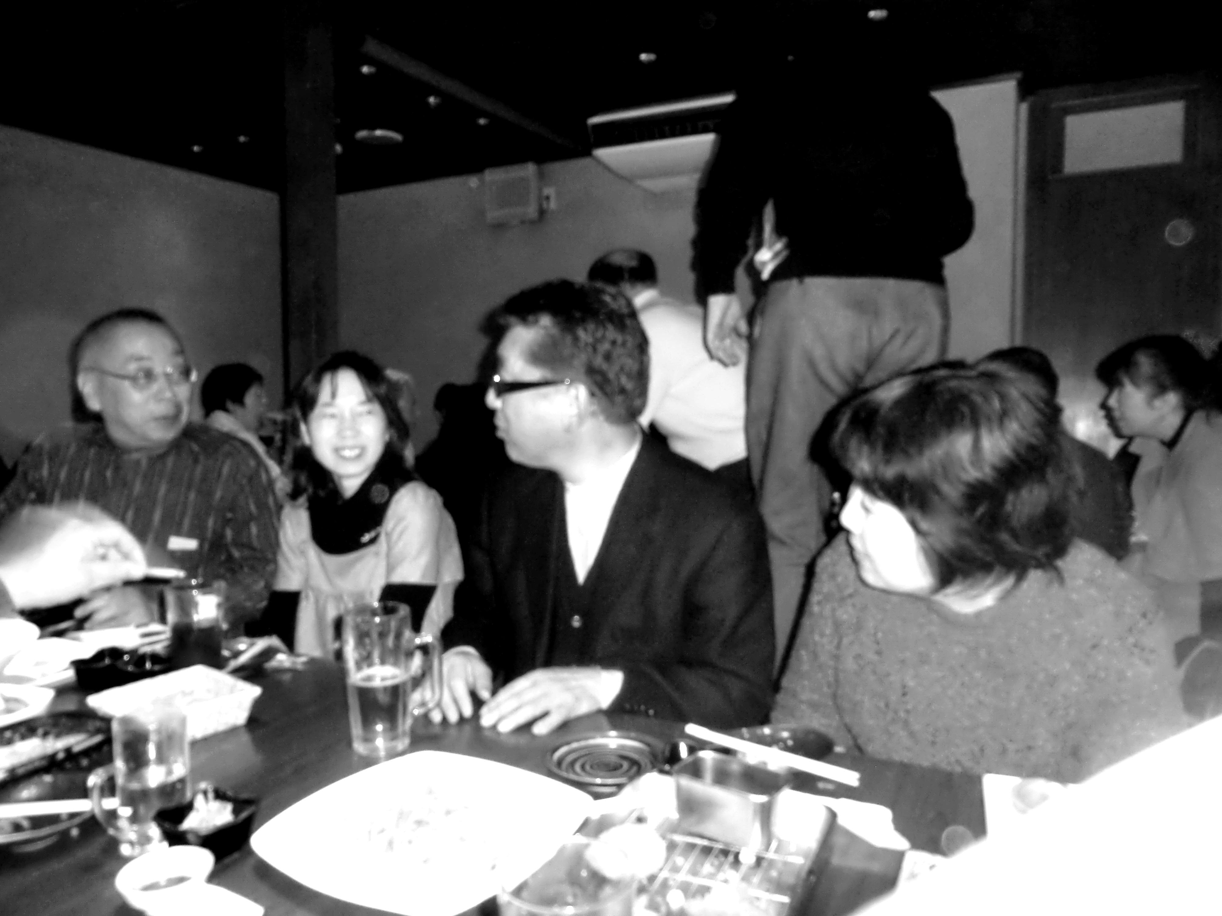
今回のピアニストお二人に囲まれて談笑される山田茂先生。

東京混声合唱団副指揮者、山田茂先生との絆
（以下は、定演特別号掲載予定記事です）
山田茂先生と我々の最初の出合いは、２００８年
３月２日でした。まる４年前、先生は東京混声合唱団
のコンサートマスターとして、始めて富田林へおいで
になりました。それは、我が国のプロ合唱団「東京混
声合唱団（以下トウコン）」の最初の富田林市すばる
ホール公演が実現し、そこで我々とんだばやし混声も共演できるという夢のような企画が到来したからです。演奏曲
は三善晃作品で、高度な合唱曲でした。当時のトウコン指揮者は、今ロンドン、スイス等で活躍されている山田和樹
先生。その共演に向けての事前指導のご来場でした。それが、２００８年４月２７日（日）トウコンとの初共演につながっていきました。
以後、２００８年９月１２日（土）・１３日（日）富田林市合唱連盟の招聘により、本市コーラス・フェスティバルでの合唱クリニックご指導。
２００９年１０月１８日（日）第２回トウコンとの共演。この日は山田茂先生のトウコン定年ご退職記念ステージと
なりました。また山田和樹先生の、フランス・ブザンソン指揮者コンクール優勝後の帰国初ステージという、すばら
しい記念の舞台でもありました。
２０１１年３月２１日（月・祝）。５たび我々は山田茂先生のご来場、ご指導を受けるはこびになりました。４年前
の出合いと少しも変わらず、合唱音楽への熱情、きびきびした的確なご指示、ますますお元気な先生です。「山田茂
先生は、ダメとかアカンとは一言もおっしゃらないで、いいところをほめながらいつの間にか私たちをまとめて素晴
らしい合唱を仕上げていかれます。マジックです。」と副団長がしみじみ感想を述べていました。
「またご指導くださいますか。」という団員の要望に、「こんな雰囲気の団は他にありません。とても楽しかったです。
また来ます。」と頼もしいご返事をいただきました。
その先生の熱い心によるご指導で今回演奏の「唱歌の四季」を勉強しました。ヤマシゲ先生にも聴いてもらえるよう
に楽しく、美しく歌いたいと思っています。
シャンテ担当者古畑 等から、皆さんの原稿をお願いします。 １００６ｆｍｈｉｙ＠ｊｃｍｏ．ｚａｑ．ｎｅ．ｊｐ
※団のホームページ 団員専用コーナーへは次のID番号でお入りください。

演奏会の演奏曲について。現在ステージ割り、ナレーション挿入など、定演委員会と先生方でつめておられる模様で、４月号ではまだ掲載できませんでした。しかし我々は、今練習している曲「唱歌の四季」、アカペラ曲「遠い空・赤いサラファン・フニクリフニクラ」は暗譜必須です。また「葉っぱのフレディ」も覚えてしまう努力をしておきましょう。各自の努力でそれらの曲を覚え、歌いこなしておけば、今後の練習がいっそう有効になり、いい演奏会実現につながるでしょう。皆で頑張ってやりましょう！シャンテ子

